„ÜZENET AZ ADVENT BIZTONSÁGÁÉRT!”
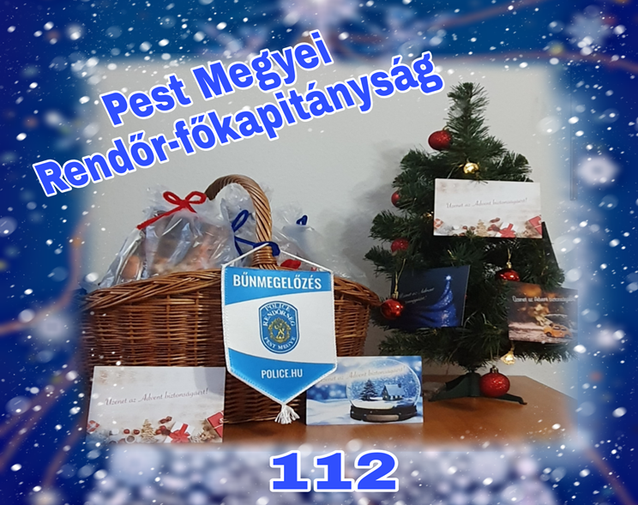
A karácsony, az év legmeghittebb, sokak számára a legszebb ünnepe. Szeretetről, a megértésről szól. Bárhol is járunk, adventi koszorúk, ajtó és ablak díszek, gyertyák köszöntik az arra járót. Azonban a biztonság, az odafigyelés ebben az időszakban is elengedhetetlen.

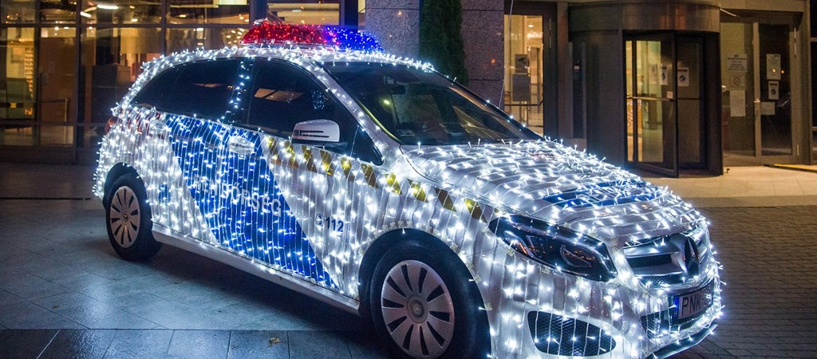Kérjük, fogadják meg a Pest Megyei Rendőr-főkapitányság bűnmegelőzési jótanácsait !


A zsebtolvajok zsúfolt bevásárlóközpontokban, tömegközlekedési eszközökön, a figyelmet elterelve próbálják elemelni a pénztárcákat és egyéb értéktárgyakat.

- Kérjük, legyen elővigyázatos az ünnepi bevásárláskor ne a bevásárlókosárba helyezze el kézitáskáját, illetve ne tartsa bankkártyáját és annak PIN kódját egy helyen!

- Kérjük, legyen figyelmesebb, és az ünnepi utazás ideje alatt értékeit ne hagyja egy pillanatra sem őrizetlenül, és tömegközlekedés során kézitáskáját mindig tartsa testközelben, zártan!


A parkolást követően mindenképpen győződjenek meg arról, hogy , hogy nem maradt-e a gépkocsi utasterében látható helyen értékes vagyontárgy, műszaki cikk, korábban megvásárolt ajándék!

- A jármű ajtaját, az ablakokat, és a napfénytetőt zárják be mielőtt kiszállnak a kocsiból!
Az indító kulcsot mindig tartsák maguknál, biztonságos helyen!
Amennyiben lehetőségük van rá, parkoljanak kijelölt parkolóban és olyan helyen, amely közel esik a célba vett üzlet bejáratához, esetleg térfigyelő kamera közelében, az esti órákban pedig jól kivilágított parkolóban álljanak meg.
Amennyiben észlelték, hogy feltörték az autójukat, ne nyúljanak semmihez, értesítsék a rendőrséget!


Karácsony közeledtével az utcákon és lakókörnyezetünkben egyre gyakrabban találkozhatunk adománygyűjtőkkel akik valamilyen nemes célra hivatkozva próbálják megszerezni a pénzünket saját maguk számára. Fontos tudni, hogy a valódi adománygyűjtő szervezetek soha nem kérnek készpénzt, minden esetben csekk befizetésével lehet őket támogatni.

- Kérjük, legyen előrelátóbb, és ne adjon az adománygyűjtőknek készpénzt! Kérjen bankszámlaszámot, vagy csekket és ellenőrizze le az adományt kérő alapítványt, személyt mielőtt adakozna!

 Az ünnepre készülődést a csalók is kihasználhatják. 

- Legyen bizalmatlanabb, amennyiben családtagjaival kapcsolatos hírt kap, minden esetben ellenőrizze annak valóságtartalmát!
- Ne posztolja az ünnep minden eseményét a világhálón!
- Kérjük, legyen körültekintőbb internetes vásárlások előtt, csak ellenőrzött oldalakról, személyektől rendeljen!
- Legyen elővigyázatos, és ajtó nyitás előtt győződjön meg róla, hogy ki akar bejutni a lakásába. Idegent soha ne engedjen be otthonába, bármilyen indokra is hivatkozik!

- Utazási szándékáról ne beszéljen idegenek előtt!
- Pótkulcsát ne tartsa elrejtve a bejárati ajtó közelében!
- Ha hosszabb időre elutazik, lakása nyílászáróit többször ellenőrizze le, hogy biztosan zárva legyenek!
- Lakása védelme érdekében lással el biztonsági zárral otthonát!
- Legyen elővigyázatos, és készítsen értékeiről (pl: műszaki cikk és annak gyári száma, jótállási jegy, ékszerek) fényképes értéklistát, és azt helyezze biztonságos helyre!


A karácsony a szeretet ünnepe, ennek fényében jusson még több figyelem, és gondoskodás idős szeretteink, egyedülálló rokonaink, ismerőseink, barátaink részére!

Amennyiben bűncselekmény áldozatává vált, jelezze azt személyesen a legközelebbi rendőrkapitányságon, a 107, vagy a 112 központi telefonszámok valamelyikén!

Az áldozattá válás elkerülése érdekében kérjük odafigyelésüket mind magukra mind embertársaikra, hogy az ünnepeket ne árnyékolhassa be jogsértés!

BÉKÉS, BIZTONSÁGOS ÜNNEPEKET KÍVÁN
A PEST MEGYEI RENDŐR-FŐKAPITÁNYSÁG
BŰNMEGELŐZÉSI OSZTÁLYA!

